**Скакун (Скакун) Марыя (Skakunowa (Skakunowna) Marya)**

8 ноября 1799 г – венчание с Сымоном Скакуном с деревни Осово (НИАБ 136-13-893, лист 6об, №7/1799-б (ориг), НИАБ 136-13-893, лист 6об, №7/1799-б (ориг))

20 июля 1802 г – крещение дочери Анны Макрены (НИАБ 136-13-893, лист 47об, №27/1802-р (ориг))

6 января 1810 г – крещение сына Адама (НИАБ 136-13-893, лист 76об, №2/1810-р (ориг))

6 августа 1813 г – крещение сына Макавея (НИАБ 136-13-893, лист 87, №24/1813-р (ориг))

**НИАБ 136-13-920:** Лист 6об. **Метрическая запись №7/1799-б (ориг).**

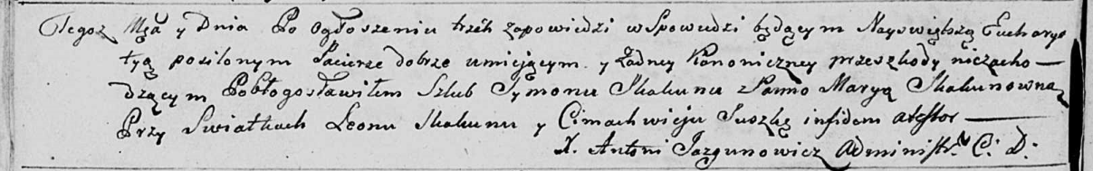

Дедиловичская Покровская церковь. 8 ноября 1799 года. Метрическая запись о венчании.

Skakun Symon – жених с деревни [Осово].

Skakunowna Marya – невеста.

Skakun Leon – свидетель.

Suszko Cimachwiey – свидетель.

Jazgunowicz Antoni – ксёндз.

**НИАБ 136-13-938:** Лист 248об. **Метрическая запись №7/1799-б (коп).**

(См. тж. НИАБ 136-13-920, лист 6об, №7/1799-б (ориг))

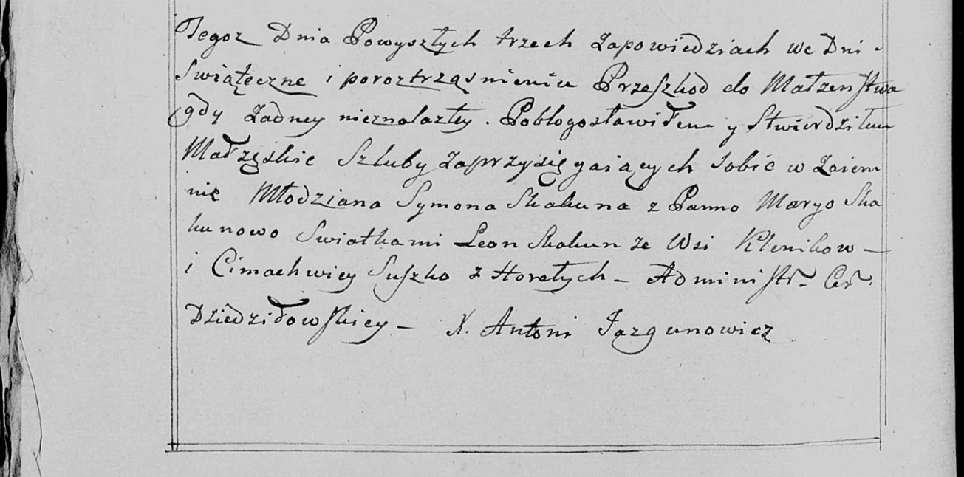

Дедиловичская Покровская церковь. 8 ноября 1799 года. Метрическая запись о венчании.

Skakun Symon – жених, молодой, с деревни [Осово].

Skakunowa Marya – невеста.

Skakun Leon – свидетель, с деревни Клинники.

Suszko Cimachwiey – свидетель, с деревни Горелое.

Jazgunowicz Antoni – ксёндз.

**НИАБ 136-13-894:** Лист 47об. **Метрическая запись №27/1802-р (ориг).**

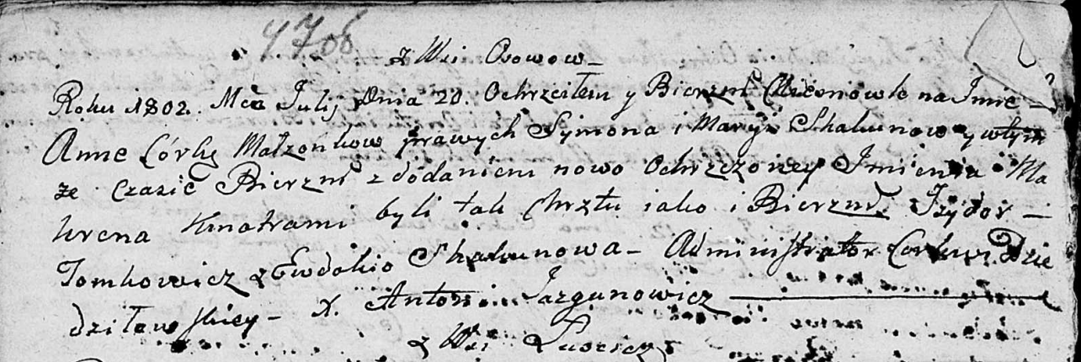

Дедиловичская Покровская церковь. 20 июля 1802 года. Метрическая запись о крещении.

Skakunowna Anna Makrena – дочь родителей с деревни Осовo.

Skakun Symon – отец.

Skakunowa Maryia – мать.

Tomkowicz Jzydor – кум.

Skakunowa Ewdokija – кума.

Jazgunowicz Antoni – ксёндз.

**НИАБ 136-13-894:** Лист 76об. **Метрическая запись №2/1810-р (ориг).**

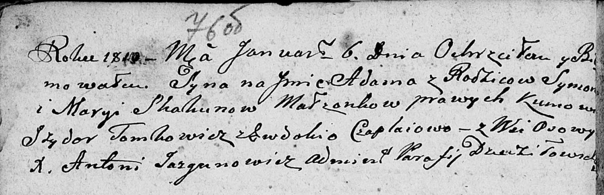

Дедиловичская Покровская церковь. 6 января 1810 года. Метрическая запись о крещении.

Skakun Adam – сын родителей из деревни Осовo.

Skakun Symon – отец.

Skakunowa Marya – мать.

Tomkowicz Jzydor – кум.

Czaplaiowa Ewdokija – кума.

Jazgunowicz Antoni – ксёндз.

**НИАБ 136-13-894:** Лист 87. **Метрическая запись №24/1813-р (ориг).**

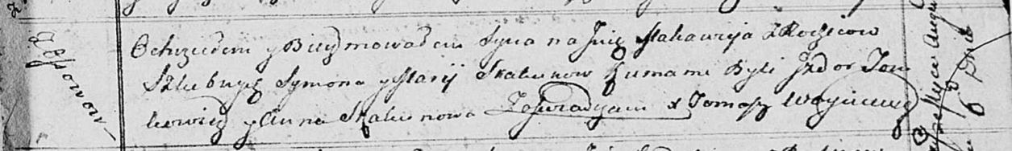

Осовская Покровская церковь. 6 августа 1813 года. Метрическая запись о крещении.

Skakun Makawiey – сын родителей с деревни Осовo.

Skakun Symon – отец.

Skakunowa Marija – мать.

Tomkowicz Jzydor – кум.

Skakunowa Anna – кума.

Woyniewicz Tomasz – ксёндз.